Nama : Calvin Calfi Montolalu

NPM : 140810200053

Kelas : A

**Jawaban Kelas**

1. Insertion Sort

x = 1 + 2 + 3 + … + (n-1)

= $\frac{n-1(n-1+1)}{2}$

= $\frac{n(n-1)}{2}$

T(n) = 1 + n + n – 1 + (n-1) + (n-1) + (x+1) + 2x + 3x + x + 2(n-1)

= 7x + 6n – 3

= 7(n(n-1)/2) +6n – 3

= 3,5n2 – 3,5n + 6n – 3

= 3,5n2 – 2,5n – 3

= O(n2)

Running time:

|  |  |
| --- | --- |
| Jumlah Data | Waktu (microseconds) |
| 500 | 3025 |
| 1000 | 13985 |
| 5000 | 289253 |
| 10000 | 1116919 |
| 50000 | 29160627 |

1. Quick Sort
2. Best Case

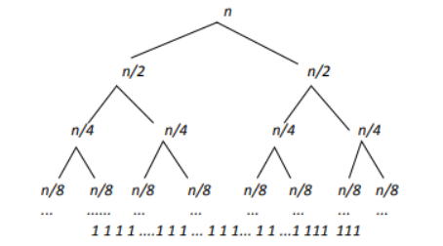

T(n) = 2T(n/2) + cn

= 2(2T(n/4) + cn/2) + cn = 4(T(n/4) + 2cn

= 4(2(T(n/8) + cn/4) + 2cn = 8T(n/8) + 3cn

= ..

= 2k(T(n/2k) + kcn

n/2k = 1 → k = 2log n

T(n) = nT(1) + cn2log n

= na + cn2log n

= O(n2log n)

1. Worst Case

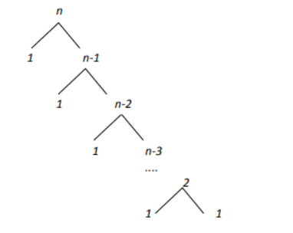

T(n) = cn + T(n-1)

= bn + { b.(n-1) + T(n-2) }

= bn + b(n-1) + { b(n-2) + T(n-3) }

= ...

= b(n+(n-1)+(n-2)…+2) +a

= b{(n-1)(n+2)/2} + a

= bn2/2 + bn/2 + ((a-b)

= O(n2)

Running Time:

|  |  |
| --- | --- |
| Jumlah Data | Waktu (microseconds) |
| 500 | 976 |
| 1000 | 1007 |
| 5000 | 4996 |
| 10000 | 15715 |
| 50000 | 262625 |

1. Merge Sort

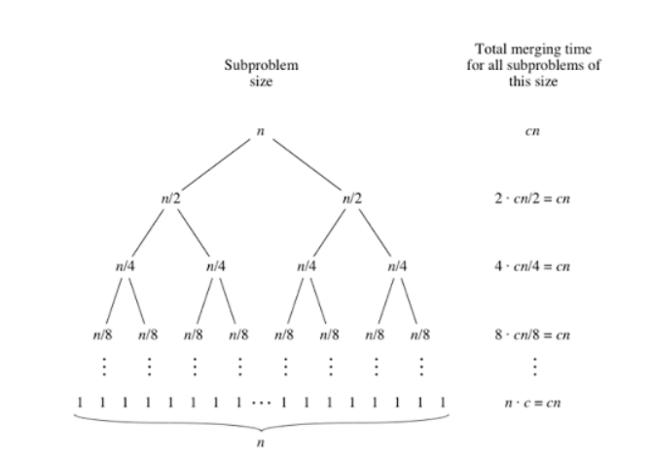

Waktu komputasi yang dihabiskan pada masing-masing simpul ini hanya dua kali

ukuran array. Oleh karena itu total waktu berjalan S dari Merge Sort hanyalah jumlah

dari semua ukuran array yang sesuai dengan setiap simpul dari pohon di atas.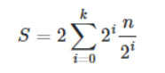

Terdapat 2i simpul dengan ukuran n/2i dalam pohon dan membutuhkan 2k waktu untu menyelesaikan komputasi pada array dengan ukuran k.

Ketika i = k, n/2k = 1 → n = 2k → k = logn, maka S tereduksi menjadi

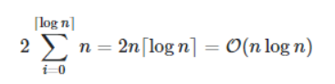

Running Time:

|  |  |
| --- | --- |
| Jumlah Data | Waktu (microseconds) |
| 500 | 2998 |
| 1000 | 4005 |
| 5000 | 21004 |
| 10000 | 57040 |
| 50000 | 206746 |